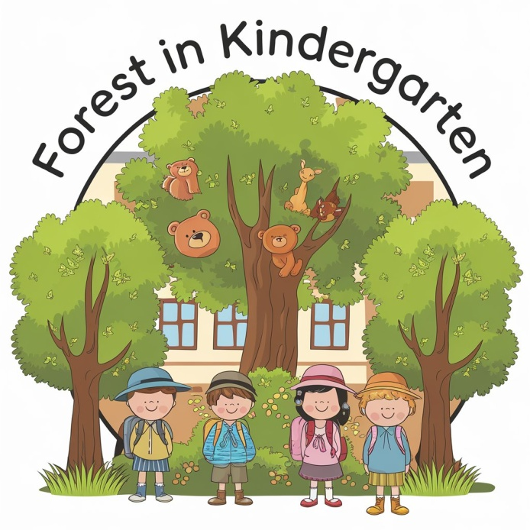

**Okulumuz öğretmenlerinden Senem MELLEÇ, Litvanya'nın Kaunas şehrinde bulunan "Linelis" okulundan Asta TAMUŠAUSKAITĖ'nin koordinatörlüğünde ‘Forest in Kindergarten’ eTwinning projesi başlamıştır.**

Türkiye'den 5 okulun yer aldığı bu projede, Senem Melleç'in kuruculuğunu üstlendiği okulumuzun öğretmenlerinden Veli Melleç de ortak olarak yer almaktadır. Öğrencilerimiz, Litvanya ve diğer proje ortakları ile aylık olarak planlanan etkinlikleri gerçekleştirerek hem öğrenip hem eğleneceklerdir. Ayrıca öğrencilerimiz, farklı ülkelerden ve okullardan akranları ile iletişim kurarak, web teknolojilerinin eğitim amaçlı kullanımını keşfedecek ve doğada öğrenme deneyimi yaşayacaklardır.

Projenin en önemli hedefleri arasında, öğrencilere doğa sevgisini aşılamak, çevre bilincini artırmak ve orman ekosistemini keşfetmelerini sağlamak yer almaktadır. Bu, doğaya duyarlı ve çevreye saygılı bireyler yetiştirmek adına erken yaşta atılacak çok değerli bir adımdır.

Öğretmenlerimize ve öğrencilerimize projede göstermiş oldukları emeklerden dolayı teşekkür eder, başarılarının devamını dileriz.